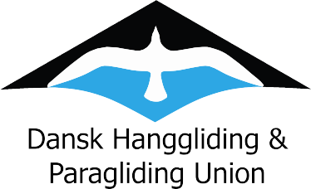
Godtgørelsesbilag

Navn
Vej
Postnummer og by
Reg. nr.
Kontonummer

Kørsel
Dato | Fra | Til | Antal km. | Bemærkning
Pr km | Kr. 3,70 | Total
Diæt
Dato start | Dato slut | Antal dage | Bemærkning
 | Total
Andet udlæg
Hvad | Beløb | Bemærkning
Total

Total til udbetaling

Send bilag til sekretariat@dhpu.dk for godkendelse

Dansk Hanggliding og Paragliding Union - Brøndby Stadion 20 - DK-2605 Brøndby - +45 4326 2596 - www.dhpu.dk

